**ТЕХНИЧЕСКОЕ ОПИСАНИЕ №** **87467194**

к ГОСТ 12.4.280-2014 «Одежда специальная для защиты от общих производственных загрязнений и механических воздействий. Общие технические требования.»

**Ветровка Промо (тк.Оксфорд), т.синий**

Коэффициент сложности модели 2

**Согласовано:**

Главный технолог: Ненадова И.А.

**Исполнители:**

Дизайнер: Кричевцов М.Н.

Конструктор: Дунаева А.А.

Технолог: Попова И.А.

Токарева А.Р.

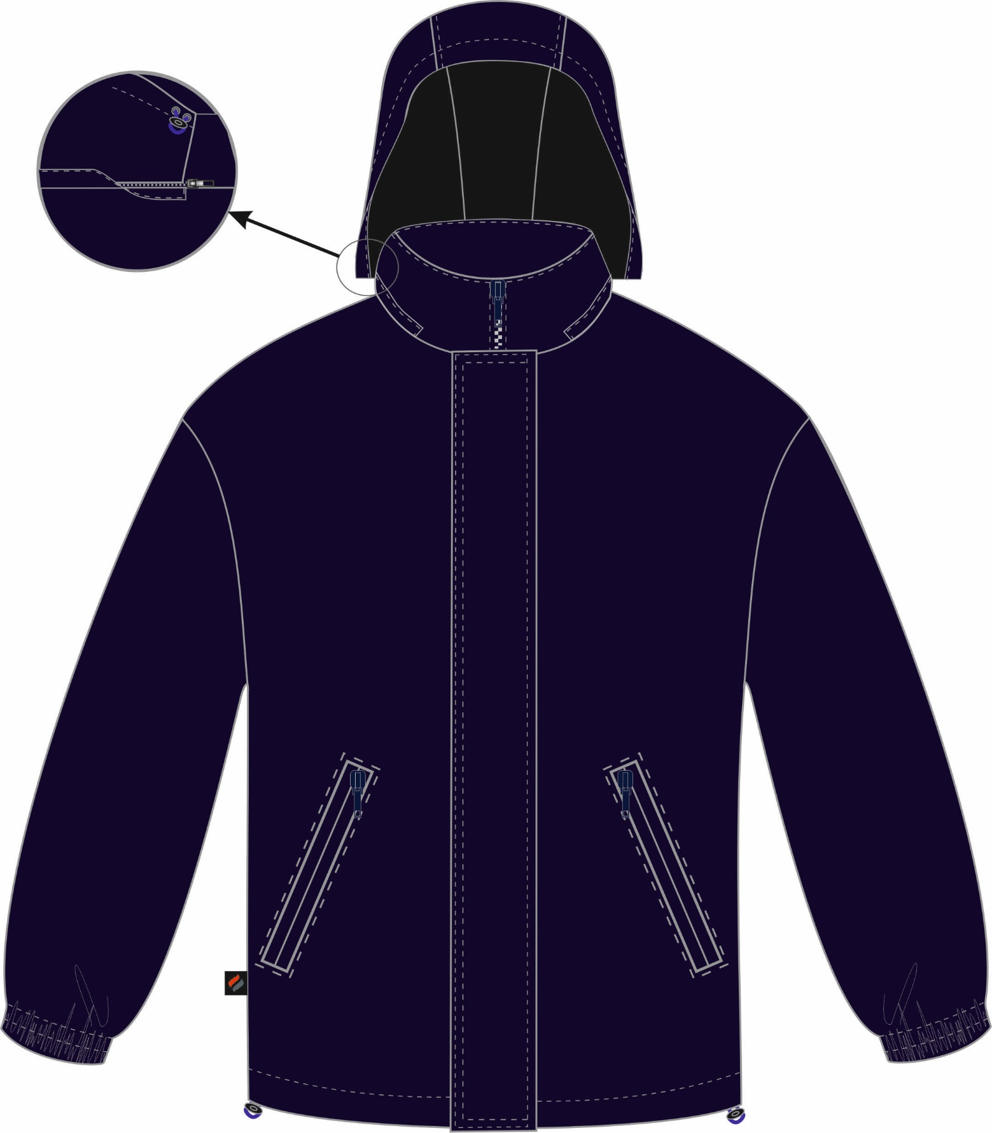

Рис.1.Эскиз Ветровка Промо (тк.Оксфорд), т.синий,

вид спереди.

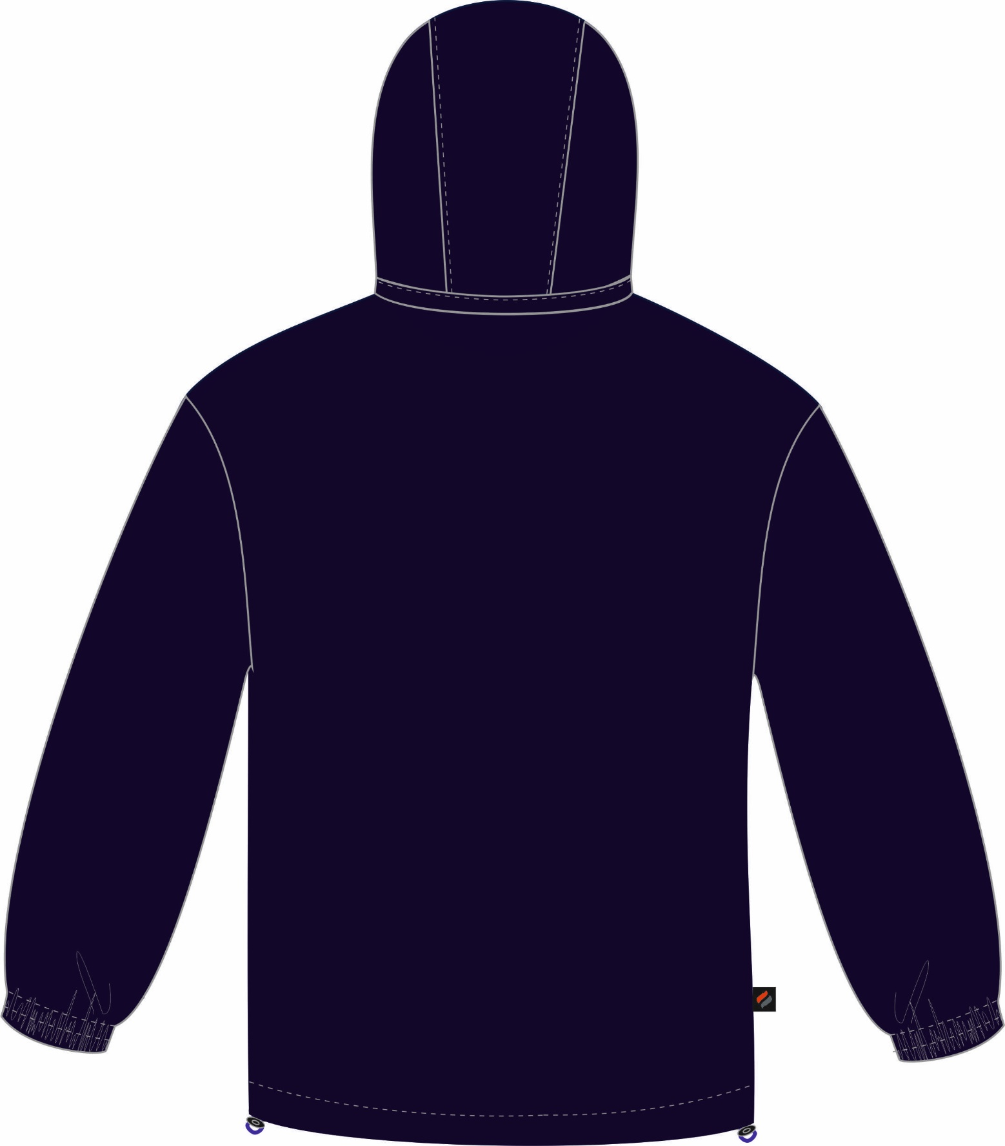

Рис.2.Эскиз Ветровка Промо (тк.Оксфорд), т.синий,

вид сзади.

Изготовление и раскрой (отклонения от нитей основы в тканях и допуски при раскрое) изделия, должны соответствовать требованиям настоящего технического описания, основам промышленных методов обработки специальной одежды и образцу, утверждённому в установленном порядке. Раскладка выполняется на лицевой стороне ткани.

Изделия по размерам должны изготавливаться на типовые фигуры, в соответствии с классификацией: по обхвату груди 80-140, по росту 158-200 по ГОСТ 31399-2009 и настоящего технического описания.

Табл. 1.

|  |  |  |  |  |  |  |  |
| --- | --- | --- | --- | --- | --- | --- | --- |
| **Обхват груди типовой фигуры, см** | | | | | | | |
| 80-84 | 88-92 | 96-100 | 104-108 | 112-116 | 120-124 | 128-132 | 136-140 |
| **Рост типовой фигуры, см** | | | | | | | |
| 158-164 | | 170-176 | | 182-188 | | 194-200 | |

**Описание внешнего вида модели**

Ветровка Промо (тк.Оксфорд), т.синий предназначена для защиты от общих производственных загрязнений и механических воздействий, изготавливается в соответствии с ГОСТ 12.4.280-2014 «Одежда специальная для защиты от общих производственных загрязнений и механических воздействий. Общие технические требования».

Ветровка на подкладке со съемным регулируемым капюшоном.

**Ветровка** прямого силуэта, с центральной застёжкой на тесьму-«молния» и ветрозащитную планку, застёгивающуюся на три ленты-«контакт». **В правом боковом шве на 10,0-12,0см от низа изделия вставлена этикетка –флажок Факел (см. эскиз).**

*Полочки* с нижними прорезными карманами в рамку с застёжкой на тесьму-«молния». **На подкладке левой полочки расположена этикетка ФИО (по разметке в лекалах).**

*Спинка* цельнокроеная.

*Рукава* втачные, одношовные. Рукава заканчиваются притачными манжетами с внутренней эластичной тесьмой.

*Воротник* втачной -стойка. В горловину вместе с воротником втачана планка и одна часть тесьмы-«молнии», для пристегивания капюшона. С внутренней стороны в шов притачивания капюшона вставляется основная этикетка и вешалка.

*Капюшон* пристёгивается к куртке при помощи тесьмы-«молния». Капюшон состоит из трёх частей: центральной и двух боковых. По лицевому вырезу капюшон регулируется с помощью шляпного шнура, выходящего через люверсы и двухдырочные фиксаторы.

*Низ куртки* обработан швом в подгибку с закрытым срезом.

Ширина по низу куртки регулируется с помощью шляпного шнура и двухдырочных фиксаторов, выходящих через люверсы в боковых швах.

В левый боковой шов подкладки вставлен запасной лоскут ткани.